 | Kopiervorlage  2.2 | Modul 2: Genießen, zerpflücken und gestalten |  |  | Gedichte und Balladen erleben
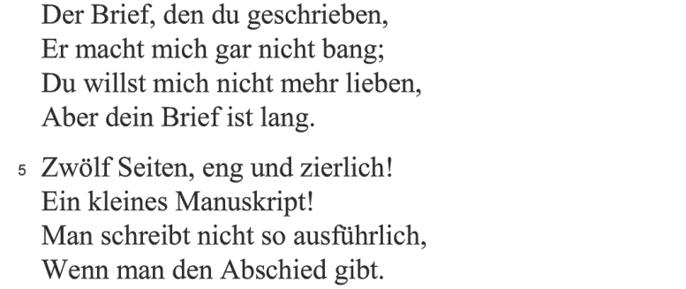
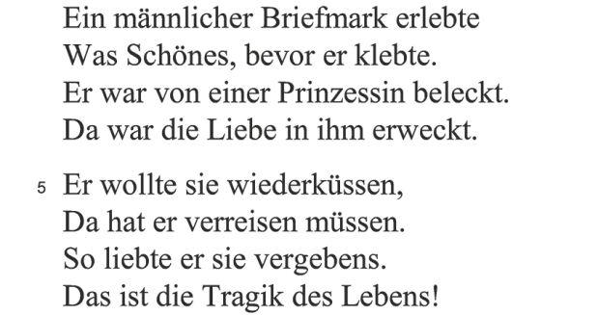
Bitte genießen und gestalten! (Seite 1/1)

 | Joachim Ringelnatz: Der Briefmark |  |  | Heinrich Heine: Der Brief, den du geschrieben
Quelle: Joachim Ringelnatz: Das Gesamtwerk in sieben Bänden.  Bd. 1: Gedichte 1. Hrsg. v. Walter Pape. Diogenes, Zürich 1994, S. 65 |  |  | Quelle: Heinrich Heine: Sämtliche Schriften.  Bd. 4. Hrsg. v. Klaus Briegleb. dtv, München 1997, S. 314

1. Lest beide Gedichte.

In der 7b kommt es nach der Deutschstunde zu diesen Gesprächen:
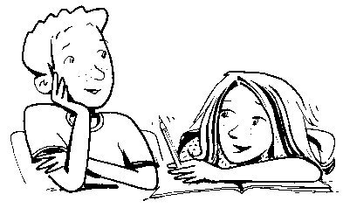
Mia: Heinrich Heines Gedicht erinnert mich an die XXL-Textnachrichten, die
Luna von Tim gekriegt hat, als er angeblich mit ihr Schluss machen wollte.
Pauline: Hast du’s etwa gelesen?
Mia: Luna hat mir nur davon erzählt. Das waren bestimmt mehr als
12 Seiten, dazu „eng und zierlich“ mit Bergen von Emojis …

Leon: Ich habe früher auch mal Briefmarken gesammelt.
Quelle: Klett-Archiv, Stuttgart
Anton: Wie aufregend …
Leon: Ich stelle mir gerade vor, wie sich zwei Briefmarken in meinem Album über ihre Erlebnisse
beim Kleben und Verreisen unterhalten.
Anton: Klar, immer um Mitternacht. Dann steht ’ne Marke vor deinem Bett und schreit: Rette mich!

2. Zeigt an den Dialogen, welche intensiven Wirkungen Gedichte haben können.

3. Es gibt im Deutschunterricht viele Möglichkeite, daran anzuknüpfen und mit Gedichten kreativ umzugehen. Versuche eine der folgenden Ideen umzusetzen:

a) Gespräch im Briefmarkenalbum: Stell dir vor, der „Briefmark“, von dem Ringelnatz erzählt, schwärmt anderen Briefmarken etwas von der Prinzessin vor. Die geben Ratschläge und erzählen von ihren Abenteuern: Reisen um die Welt, Aufenthalte in dunklen Briefkästen, zärtliche Zusteller … Denkbar ist eine Collage mit echten Briefmarken, zu denen du Sprech- und Denkblasen zeichnest und beschriftest.

b) Wo die Liebe hinfällt: So wie der Briefmark von der Liebe könnte auch der Füller von einer beglückenden Begegnung schwärmen, vielleicht sogar der Papierkorb, die Tafelkreide oder – wenn du den Schauplatz wechselst – das bis dahin „einsame“ Skateboard oder der Torpfosten, der von der Torhüterin träumt, die Rote Karte in der Brusttasche des Schiedsrichters, das Zebra, das sich in den Zebrastreifen an der Kreuzung „verguckt“ hat, …

